**TUGAS UJIAN AKHIR SEMESTER**

Penggunaan *Naive Bayes Classifier* untuk Analisis Sentimen

Berbasis Teks pada Twitter dan Evaluasi dengan

*Confusion Matrix* menggunakan Model *Long Short Term Memory*

Disusun untuk memenuhi tugas mata kuliah Sistem Temu Kembali Informasi

Dengan dosen pengampu : Abu Salam,M.Kom



Disusun Oleh :

Nama : Rizky Kurniawan Syah

NIM : A11.2020.12476

Program Studi : S1 Teknik Informatika

**FAKULTAS ILMU KOMPUTER**

**UNIVERSITAS DIAN NUSWANTORO**

**SEMARANG**

**2024**

1. **Dataset**

Data yang saya ambil bertema Pilpres di tahun 2024. Berikut dataset Tweet dan Sentimen dibawah ini.

Tabel 1

|  |  |
| --- | --- |
| Tweet | Sentimen |
| mendukung suksesnya penyelenggaraan pemilu dan pemilihan senada august  mellaz meyakini dengan dukungan media sosialisasi kepemiluan dapat  semakin massif sementara itu metro tv yang dipimpin direktur utama don  bosco selamun berterima kasih atas penerimaan kpu | Positif |
| ganesha id mereka memang sampah masyarakat yang pada pemilu inshaallah  akan musnah seperti musnahnya gerombolan cebonk cebonk | Negatif |
| puan mengingatkan agar anggaran pemilu dikelola secara efektif dan efisien  serta dimaksimalkan sesuai dengan kebutuhan sejak dimulainya tahapan  pemilu pada juni | Positif |
| bagi anda kerja pak anies top markotop tanpa kurang sedikitpun tetapi untuk  kerja pak jokowi bagi anda nol besar tanpa ada benar sedikitpun anda  memang luar biasa sangat layak untuk mencalonkan diri sbg capres di  pemilu nanti dan aku memilih anda itu jika anda lolos | Negatif |

Dari Tabel 1 beberapa tweet yang termasuk ke dalam sentimen positif atau negatif dari contoh pada tabel 1 sentimen positif mengarah kepada ajakan untuk menyukseskan pemilu 2024 sedangkan untuk sentimen negatif mengarah kepada caci maki terhadap suatu golongan.

1. **Permasalahan dan Tujuan Eksperimen**
2. **Permasalahan**

Variasi Bahasa: Twitter sering kali digunakan untuk berbagai bahasa dan gaya penulisan, termasuk slang dan singkatan, yang dapat membuat tantangan dalam pemrosesan teks.

1. **Tujuan**

Peningkatan Kinerja Model: Tujuan utama adalah menghasilkan model klasifikasi sentimen yang akurat. Ini dapat diukur melalui metrik seperti akurasi, presisi, recall, dan F1-score.

1. **Model dan Alur tahapan Eksperimen**
2. Modeling LSTM
3. Confusion Matrix
4. **Alur tahapan eksperimen :**
5. Pengumpulan Data:

• Kumpulkan dataset teks dari Twitter yang mencakup berbagai sentimen (positif, negatif, netral).

1. Pembersihan Data:

• Bersihkan data dari karakter khusus, tautan, dan elemen tidak relevan lainnya.

1. Pelatihan Model Naive Bayes:

• Latih model Naive Bayes dengan menggunakan set pelatihan.

• Model Naive Bayes dapat digunakan untuk mengklasifikasikan teks menjadi kategori sentimen yang diinginkan.

1. Evaluasi dengan Confusion Matrix:

• Evaluasi model menggunakan confusion matrix untuk mengukur performa dengan lebih detail.

• Hitung precision, recall, dan F1-score untuk setiap kelas sentimen.

1. Analisis Hasil:

• Analisis hasil prediksi untuk mendapatkan wawasan tentang performa model terhadap sentimen yang ada.

1. **Perfoma Model/Uji Performa Model**

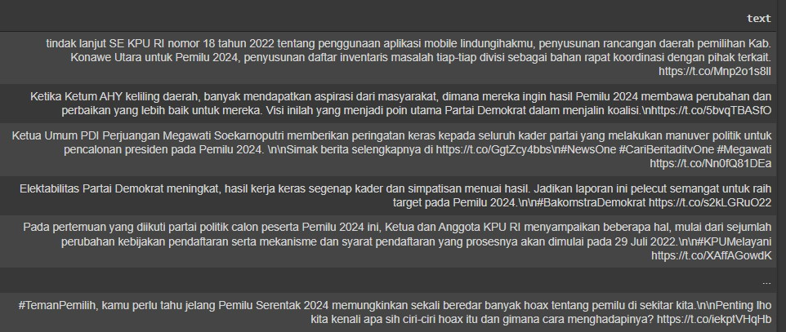

**Text Asli**

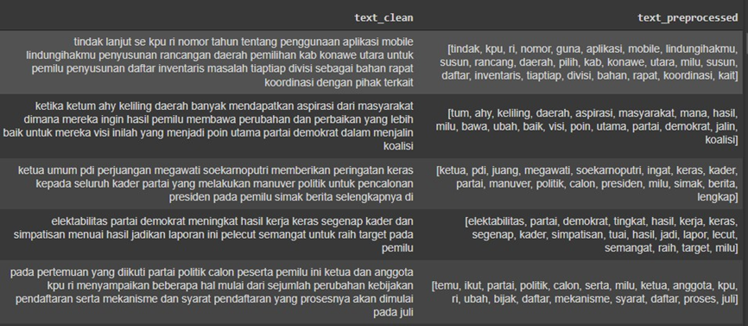

**Hasil Preprocessing**

* 1. **Pembobotan Sentimen**

Dalam melakukan labeling atau pembobotan nilai sentimen dalam ini menggunakan sebuah metode yang disebut lexicon based features yaitu sebuah kamus data kata yang sudah memiliki label. Lexicon Based Features yang digunakan dengan terdiri dari 3.609 kata positif dan 6.609 kata negatif dengan bobot mulai dari -5 hingga +5, berikut beberapa contoh bobot nilai kata dalam kali ini ditunjukan pada Tabel 4.1

**Tabel 4.1 Pembobotan *Lexicon Based Feature InSet***

|  |  |  |
| --- | --- | --- |
| **Kata** | **Sentimen** | **Bobot** |
| Hilang nyawa gila  nelangsa terimakasih maaf  berlangganan | Negatif Negatif Negatif Positif Positif  Positif | -5  -4  -3  5  3  2 |

**4.2 Hasil Analisis Sentimen**

Hasil sentimen didapatkan dengan pendekatan lexicon based feature sehingga data twitter yang sudah didapatkan akan langsung dilakukan labeling berdasarkan kamus data yang tersedia, berikut hasil analis sentimen sebagai berikut di tunjukan oleh Gambar 4.2

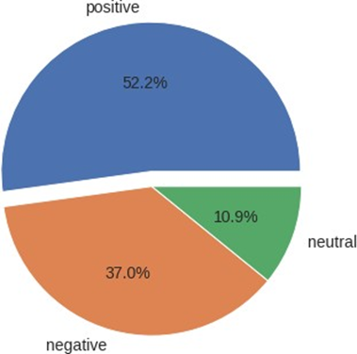

Gambar 4.2 Hasil Analisis Sentimen

Dari diagram lingkaran di atas didapatkan bahwa sebanyak 52,2% memberikan sentimen positif, 37% sentimen negatif dan 10,2% memiliki sentimen netral.

## 4.3 Hasil Modeling LSTM

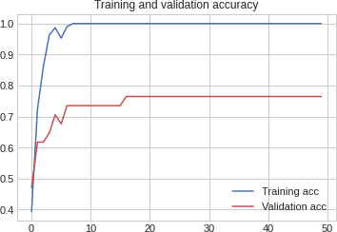Pada kali ini digunakan LSTM single layer dengan teknik membagi data kedalam kelompok training dan testing dengan presentase data train dan data test adalah 8:2 yaitu 80% untuk data training dan 20% untuk testing dengan hasil yang didapatkan untuk training accuracy dan validation accuracy ditunjukan Gambar 4.3 untuk pengecekan terhadap model yang dibuat apakah terjadi sebuah kondisi underfitting atau overfitting.

4.3 Hasil Modeling LSTM

Dari Gambar 4.4 dapat melihat dan menyimpulkan bahwa model yang dibuat sudah cukup baik karena grafik menunjukkan bawa ketika akurasi data latih naik maka validasinya juga ikut naik sehingga tidak terjadi underfitting ataupun overfitting.

**4.4 Evaluasi Model**

Pada kali evaluasi model yang digunakan adalah menggunakan confusion matrix dan classification report berupa accuracy, precission, recall, dan F-Measure. Gambar 4.4 Akan menunjukkan confusion matrix.

4.4 Confusion Matrix

Dari Hasil confusion matrix yang di tunjukan gambar 4.4 dihasilkan true positive 26, false positive 9, true negative 37, dan false negative 2 sehingga dapat kita ambil kesimpulan bahwa data model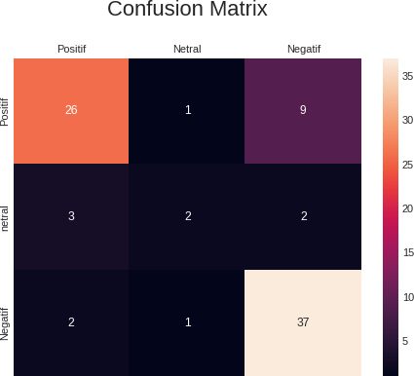. Yang kita lakukan sudah cukup baik karena tingkat keakuratan confusion matrix sudah cukup tinggi, selanjutnya untuk laporan klasifikasi yang dihasilkan di tunjukan oleh tabel 4.4

**Tabel 4.4 Classification Report**

|  |  |  |  |  |
| --- | --- | --- | --- | --- |
|  | **precision** | **Recall** | **F1-Score** | **Support** |
| 0 | 0.84 | 0.72 | 0.78 | 36 |
| 1  2 | 0.50  0.77 | 0.29  0.93 | 0.36  0.84 | 7  40 |
| Accuracy Macro avg Weighted avg | 0.70  0.78 | 0.64  0.78 | 0.78  0.66  0.77 | 83  83  83 |

Dari Tabel 4.4 di atas kita dapat melihat bahwa akurasi yang dihasilkan sebesar 78% nilai akurasi yang diperoleh sudah cukup baik.

Link Github: <https://github.com/RizkyKurniawan19/STKI-A11.4708.git>